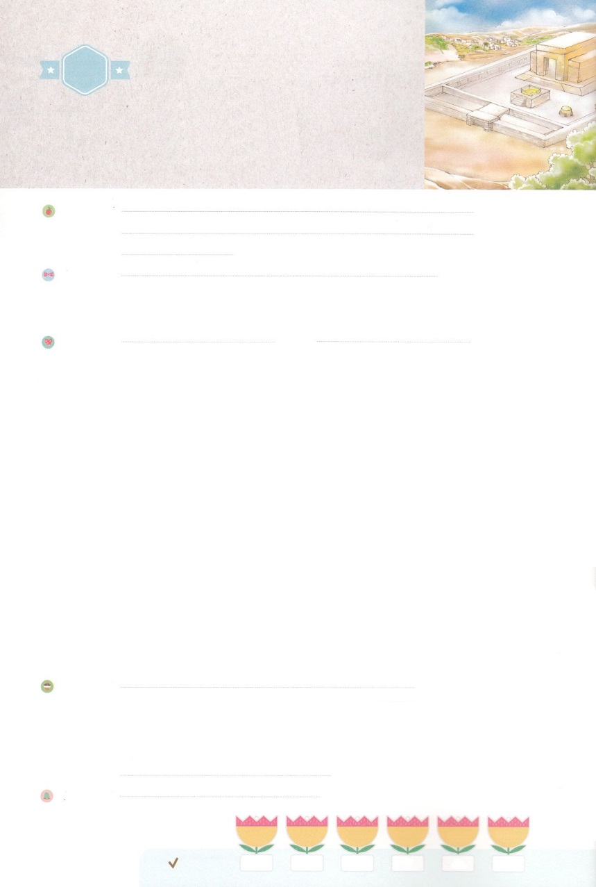

れいはいはさいこうのしゅくふく

わたしを　あいしてくださる　かみさまに

さいこうの　えいこうを　ささげましょう

マラキ

まいにち

れいはい

いのり　　　　　　　　　　　　　　　　　　　　　　　　　　　　　　　　　　　　　　　　　　しかいしゃ

しとしんじょう　　　　　　　　　　　　　　　　　　　　　　　　　　　　　　　　　　　　　　みんなで

さんび　　　　　　　　　　　　　　　　　　さんびか46ばん（たたえよすくいぬしイエスを）きかせて(2014ねんこどもさんび)

せいしょ　　　　　　　　　　　　　　　　　　　　　　　　　　　　　　　　　　　　　　　マラキ１：１

**マラキ１：１**　。マラキをしてイスラエルにあったのことば。

みことば　　　　　　　　　　　　　　　　マラキ　　　　　　　　　　　　　　　しかいしゃ

バビロンのからってきて、ハガイとゼカリヤをとおしてをしました。

　エズラをとおしては、それまでのをいめて、とみことばをしました。は

するイスラエルのに、とともいるまことのせをらせてくださったのでした。ところが、

ネヘミヤがペルシヤのをけるためにったあと、イスラエルのはどんどんからがく

なっていったのでした。にいけにえをささげるとき、しながらといをつくして、

きよいいけにえをささげるべきなのに、をいいかげんにえて、があるもの、になった

ものをいけにえとしてささげました。のみことばをれて、のいどおりにきました。

このとき、がののマラキをてられました。イスラエルをしておられた

は「あなたたちにたましいとといをって、りをわずににまたって、が

われるとみことばをしなさい」とわれました。でもはたちに、どんなでも、

にしながらといをつくしてをささげることをっておられます。そして、

みことばにってきて、たちがにせであるようにっておられます。

いのり　　　　　　　　　　　　　　　　　　　　　　　　　　　　　　　　　いっしょに　おおきなこえで

いのりましょう

わたしを　あいしてくださる　かみさま！　ありがとうございます。　れいはいを　ささげる

ときごとに　イエス・キリストの　ちで　すくわれたことを　かんしゃすることが　できますように。

かみさまの　みことばに　しゅうちゅうして　きいて　こころに　きざむことが　できますように。

かみさまの　みことばに　したがって　いきるように　させてください。

イエス・キリストの　おなまえによって　おいのりします。アーメン

しゅのいのり　　　　　　　　　　　　　　　　　　　　いっしょに　しゅのいのりを　いのって　れいはいを　おえましょう

フォーラム　　　　　　　　　　　　　　　　　　　　きょうの　みことばを　きいて　パパとママと　はなしを　しましょう

　　　　　　　　　　　　　　　　　　　　　　５日　　　　　６日　　　　　７日　　　　８日　　　　　９日　　　　１０日

　　　　　　　　　　　　　　　　　まいにち

　　　　　　　　　　　　　　　　チェックしよう　げつよう　　　　かよう　　　すいよう　　　もくよう　　 きんよう　　　どよう

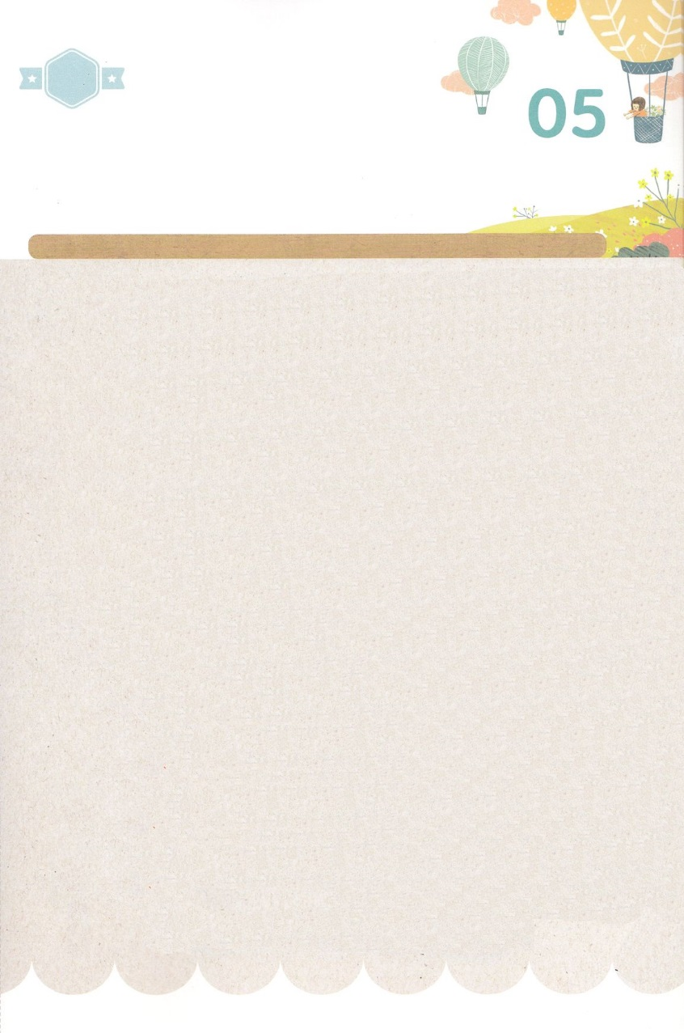

みことば　あんしょう

113とは、みことばを　１にち　３かい　３かいずつ　よめば

　　　　　　いっしゅうかんに　おぼえることが　できるという　いみです。

あまくて　ふしぎな　かみさまの　みことばを　まいにち　よみましょう。

よく　みえる　ところに　はっておいて　いっしゅうかん

くりかえし　よんで　みことばを　おぼえましょう

あま～い

１１３

あなたがたは、あなたがたの　ちちである

あくまから　でた　ものであって、

あなたがたの　ちちの　よくぼうを

なしとげたいと　ねがって　いるのです。

あくまは　はじめから　ひとごろしで　あり、

しんりに　たっては　いません。

かれの　うちには　しんりが　ないからです。

かれが　いつわりを　いうときは、

じぶんに　ふさわしい　はなしかたを

しているのです。なぜなら　かれは

いつわり　ものであり、また

いつわりの　ちちで　あるからです。

ヨハネ８しょう４４せつの　みことば

げつようび

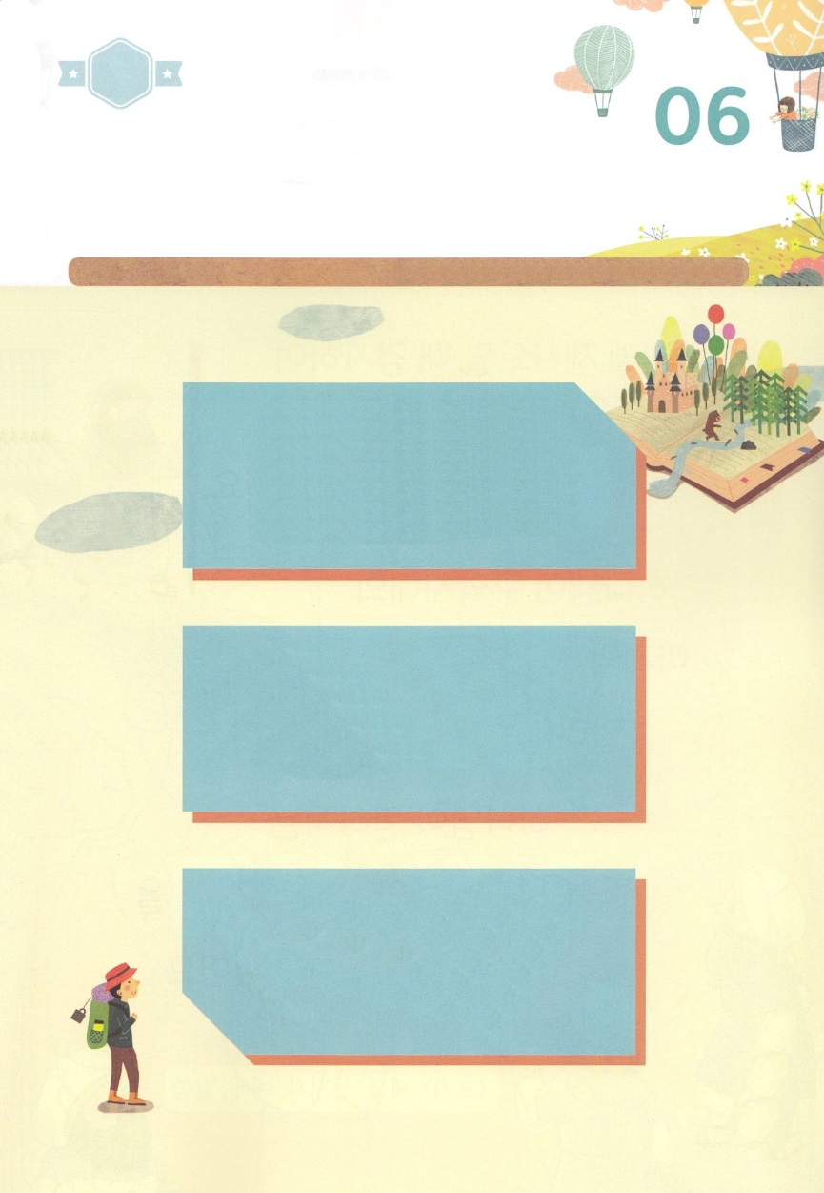

きって　はりましょう（つぎのページをつかってください）

こころと　おもいを　つくして　みことばを　きいて

みことばを　かんがえて　いのりましょう。　でんどうするとき

わたしたちは　まことに　しあわせな　ひととしての　しゅくふくを

あじわうことが　できます。　したの　みことば、　いのり、　でんどう

という　もじに　いろを　ぬって　つぎの　ページの　もじも

きって　はりましょう。

きりはりしよう

　でんどう

　いのり

　みことば

　じゅんびする　もの：　えんぴつか　いろぺんぴつ、はさみ　のり　つぎのページ

ちょき　ちょき

かようび

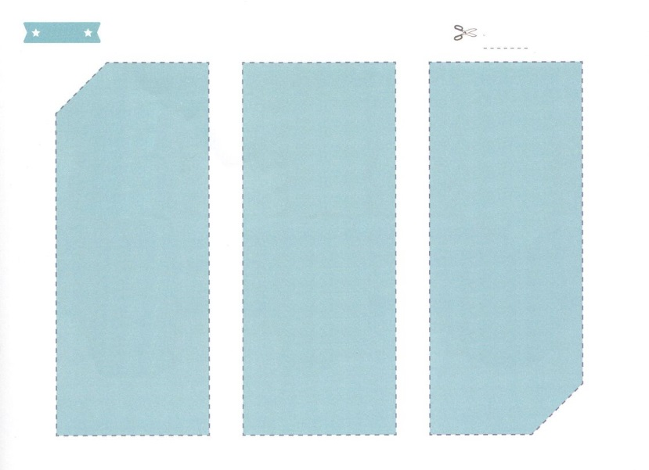

　でんどう

いのり

　みことば

ふろく　　　まえの　ページで　つかいましょう　　　　　　　　　　　　　　　　　　　せんを　はさみで　きりましょう

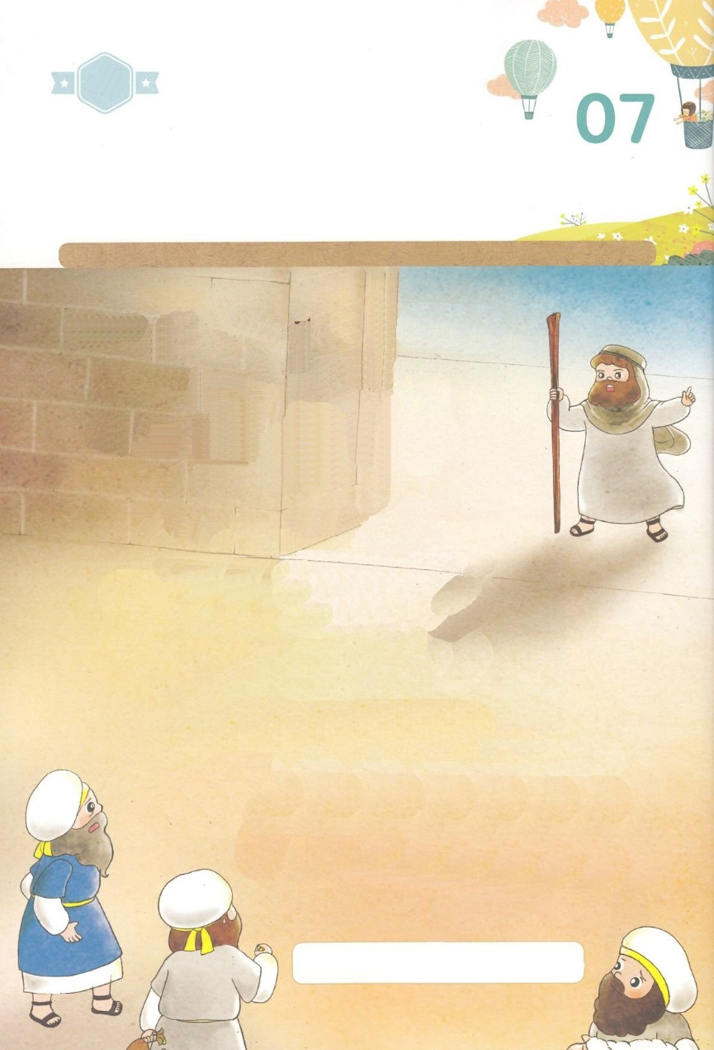

　かみさまに　いけにえを　ささげるとき、

かんしゃしながら　こころと　おもいを

つくして、きよい（　　　　　　　　）を

ささげるべきです。

かみさまが　きゅうやくじだいの　さいごの

（　　　　　　　）マラキを　たてられました。

かみさまが　ねがわれる

（　　　　　　　）と　（　　　　　　　）を

かいふくしなさいと　いわれました

いけにえ、よげんしゃ

　　　　　　れいはい　みことば

はーい！

わたしです！

かくしんさがし

すいようび

かくしんの　ないようを　こころに　きざみましょう

きょうも　パパとママと　いっしょに　れいはいしましょう。

きょうの　みことばで　じゅうような　たんごを　もういちど

かんがえてみましょう。あいている　ところに　ふさわしい

たんごを　みつけて　かきましょう。

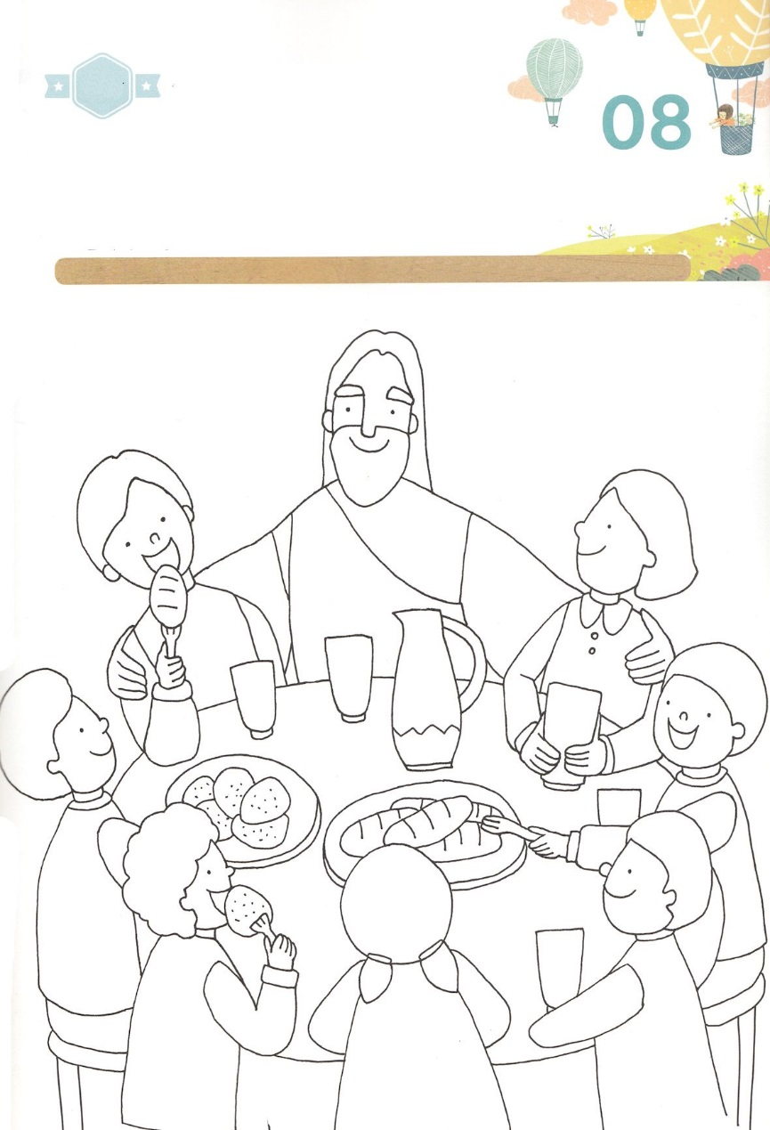

かくれている　えを　みつけたり　きれいに　いろを

ぬったり　しましょう

かみさまは　わたしたちが　どんな　じょうきょうでも　かみさまに

かんしゃして　こころと　おもいを　つくして　れいはいすることを

ねがって　おられます。かみさまが　くださる　ちからと　のうりょくは

れいはいで　かくにんすることが　できます。　れいはいを　とおして

わたしに　むかった　かみさまの　みことばを　はっけんして

いのりはじめましょう。　いちにちが　ちがうように　なって　れいてきに

せいちょうする　わたしの　すがたを　みるように　なるでしょう。

れいてきに　せいちょうすることを　きたいして　いろを　ぬりましょう

　じゅんびするもの　│　いろえんぴつ　または　サインペン（いろをぬる　どうぐ）

さがして　いろをぬろう

どこ？

もくようび

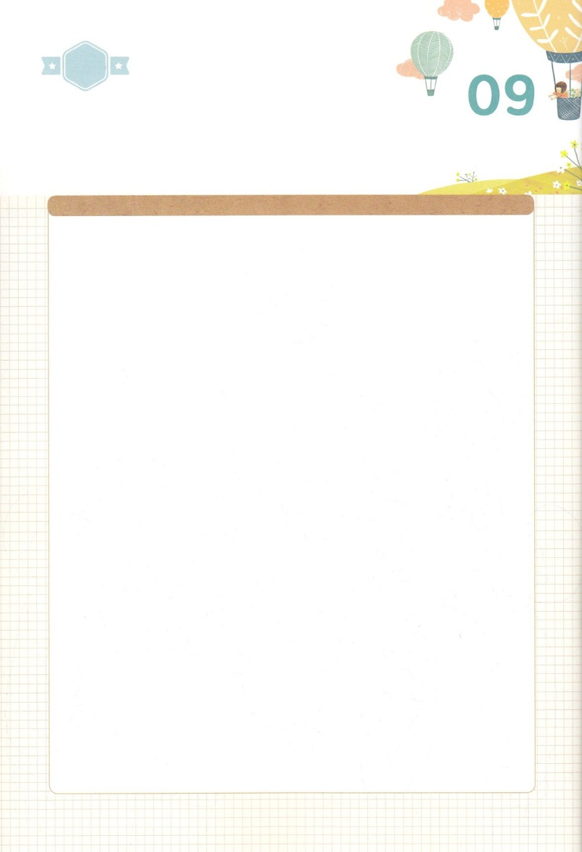

ひょうげんしよう

パパとママと　いっしょに　おはなしして

かみさまが　よろこばれる　かんがえ　ことば　こうどうを

えで　ひょうげんしましょう。

わたしは　いえや　きょうかいで　れいはいを　ささげるとき

かみさまに　なにを　じゅんびして　いきますか。

かんしゃする　こころと　おもいを　つくして　きよい　いけにえを

ささげる　ことは　なんでしょうか。　パパと　ママと　いっしょに

はなしをして　もじか　えで　ひょうげんしてみましょう。

きんようび

ひそひそ

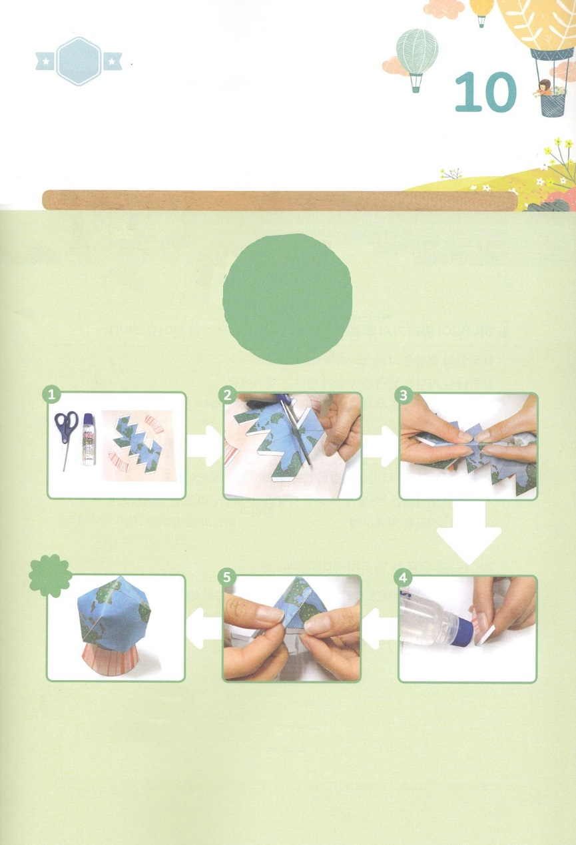

ワーク

たのしい　ワークをして　いっしゅうかんの　みことばを

こころに　きざみましょう

かみさまは　わたしを　かみさまが　なさる　ことを　みて　ぜんせかいに

おおきな　かみさまを　かたる　しょうにんとして　よばれました。

つぎの　ページに　ある　ちきゅうぎを　つくって　ふくいんを　どのように

つたえるのか　パパとママと　いっしょに　はなしてみましょう。

じゅんびする　もの：はさみ、のり、つぎの　ページ

　じゅんびするものを　　　　　　　　　　　そとがわの　わくの　　　　　　　　　　てんせんに　そって

　そろえます　　　　　　　　　　　　　　　せんで　きりぬきます　　　　　　　　　おります

ジャジャーン！　　　　　　　　　　　　まるい　かたちに　なるように　　　　　しろい　めんに　のりを

できました　　　　　　　　　　　　　　　しろい　めんを　うちがわに　　　　　ぬって　うちがわの

したの　だいも　あるので　　　　　　　　すべてを　はります　　　　　　　　　めんに　はります

つくって　たてましょう。

パッパ

パッパ

どようび

**ちきゅうぎ**

**こうさく**

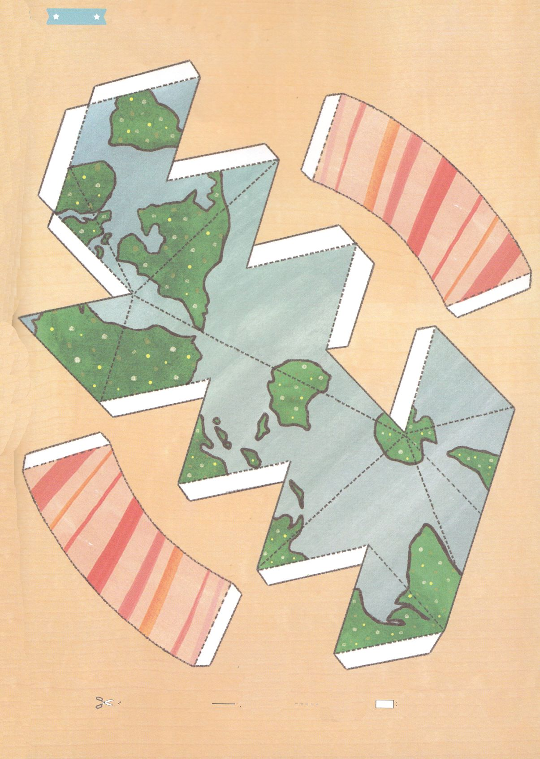

ふろく　　　まえの　ページで　つかいましょう

せんにそって　きりぬいて　つくってください

　　　　　　　　　　　　　　　　　ちょくせん：きるぶぶん　　てんせん：おるぶぶん　　　しろぶぶん：のりをつけるぶぶん